Министерство образования Российской Федерации

Пензенский государственный университет

Кафедра «Вычислительная техника»

**ОТЧЕТ**

по лабораторной работе №1

по курсу «Логика и основы алгоритмизации в инженерных задачах»

на тему «Простые структуры данных»

**Выполнили студенты группы 21вв1:**

Нечаев А.Д.

Киреев Д.А.

**Приняли**

Юрова О.В.

Акифьев И.В.

Пенза 2022

**Методические указания.**

**Задание 1**: написать программу, вычисляющую разницу между максимальным и минимальным элементами массива.

**Задание 2**: написать программу, реализующую инициализацию массива случайными числами.

**Задание 3**: написать программу, реализующую создание массива произвольного размера, вводимого с клавиатуры.

**Задание 4**: написать программу, вычисляющую сумму значений в каждом столбце (или строке) двумерного массива.

**Задание 5:** написать программу, осуществляющую поиск среди структур student структуру с заданными параметрами (фамилией, именем и т.д.).

**Описание метода решения задачи:**

**Задание 1**:

При помощи функции **rand()** массив заполняется случайными числами. Далее программа за максимальный и минимальный элемент берёт нулевую ячейку. Затем программа сравнивает нулевую ячейку со следующей, если следующая больше/меньше, то переменная максимума/минимума заменяется этим значением. Так программа перебирает все элементы и в ответе выводит результат – разницу между максимумом и минимумом.

**Задание 2**:

При помощи функции **rand()** массив заполняется случайными числами.

**Задание 3**:

В начале пользователь вводит с клавиатуры размер массива, далее под него выделяется память при помощи функции **malloc()**. После пользователь вводит сам массив.

**Задание 4**:

Программа заполняет двумерный массив случайными числами и выводит его пользователю. После при помощи цикла for программа складывает все элементы массива по строкам и выводит итоговые суммы пользователю.

**Задание 5**:

Пользователь вводит информацию о студенте в поля структуры согласно требованиям. После ему предлагается начать поиск информации по полям. После начала поиска пользователю необходимо ввести искомый параметр в консоль. Если найдётся совпадение, то в консоль выведется вся информация о студенте.

**Листинг:**

**Задание 1:**

int* arr = NULL;

int m=0, n, min=0, max=0;

printf("Ввдите кол-во элементов\n");

scanf_s("%d",&n);

arr = (int*)malloc(n * sizeof(int));

for (int i = 0; i < n; i++)

{

arr[i] = rand() % 100;

}

min = arr[0];

max = arr[0];

for (int i=0;i<n;i++)

{

if (arr[i]>max)

{

max=arr[i];

}

if (arr[i]<min)

{

min =arr[i];

}

}

printf("\n%d %d",min, max);

m=max-min;

printf("\n%d", m);

**Задание 2:**

int arr[10];

for (int i = 0; i < 10;i++)

{

arr[i] = rand()%100;

printf("%d ",arr[i]);

}

**Задание 3:**

int* arr = NULL;

int n;

printf("Ввдите кол-во элементов\n");

scanf_s("%d",&n);

arr = (int*)malloc(n * sizeof(int));

for (int i = 0; i < n; i++)

{

arr[i] = rand() % 100;

printf("%d ",arr[i]);

}

**Задание 4:**

int arr[3][3];

int i, j;

for (int i = 0; i < 3; i++)

{

int sum = 0;

for (int j = 0; j < 3; j++)

{

arr[i][j] = rand() % 100;

sum = sum + arr[i][j];

printf("%d ", arr[i][j]);

}

printf(" сумма строки");

printf("%6d", sum);

printf("\n");

}

**Задание 5:**

int begin = 0, sdb;

while (begin != 4)

{

system("cls");

printf("\n1.Создать таблицу:\n2.Вывести таблицу\n3.Поиск по критериям ");

printf("\n\nВаш выбор: ");

scanf_s("%d", &begin);

if (begin == 1)

{

system("cls");

printf("Введите кол-во студентов базы данных: ");

scanf_s("%d", &sdb);

system("cls");

cr = (newel*)malloc(sdb * sizeof(newel));

for (int i = 0; i < sdb; i++)

{

printf("Для %d элемента:\n", i + 1);

cr[i].num = i + 1;

printf("Введите имя: \n");

scanf_s("%s", &cr[i].imya, 10);

printf("Введите фамилию: \n");

scanf_s("%s", &cr[i].familiya, 10);

printf("Введите название факультета: \n");

scanf_s("%s", &cr[i].pochta, 20);

printf("Введите номер книжки: \n");

scanf_s("%d", &cr[i].god);

system("cls");

}

printf("\n_________________________________________________________________");

printf("\n| № | Имя | Фамилия | Факультет | Номер |");

for (int i = 0; i < sdb; i++)

{

printf("\n_________________________________________________________________");

printf("\n|%3d|%10s|%13s|%19s|%12d|", cr[i].num, cr[i].imya, cr[i].familiya, cr[i].pochta, cr[i].god);

}

printf("\n_________________________________________________________________\n\n");

system("pause");

}

if (begin == 2)

{

system("cls");

printf("\n_________________________________________________________________");

printf("\n| № | Имя | Фамилия | Факультет | Номер |");

for (int i = 0; i < sdb; i++)

{

printf("\n_________________________________________________________________");

printf("\n|%3d|%10s|%13s|%19s|%12d|", cr[i].num, cr[i].imya, cr[i].familiya, cr[i].pochta, cr[i].god);

}

printf("\n_________________________________________________________________\n\n");

system("pause");

}

if (begin == 3)

{

system("cls");

int x, y;

char search[20];

system("cls");

printf("\n_________________________________________________________________");

printf("\n| № | Имя | Фамилия | Факультет | Номер |");

printf("\n\nВыберете поле, по которому будет произведен поиск (Для корректного ввода введите номер колонки таблицы считая слева направо, включая колонку <№>): ");

scanf_s("%d", &x);

if (x == 2)

{

printf("Для начала поиска по полю <Имя> введите значение: ");

scanf_s("%s", &search, 20);

system("cls");

printf("\n_________________________________________________________________");

printf("\n| № | Имя | Фамилия | Факультет | Номер |");

for (int i = 0; i < sdb; i++)

{

if ((strcmp(cr[i].imya, search)) == 0)

{

printf("\n_________________________________________________________________");

printf("\n|%3d|%10s|%13s|%19s|%12d|", cr[i].num, cr[i].imya, cr[i].familiya, cr[i].pochta, cr[i].god);

printf("\n_________________________________________________________________\n\n");

}

}

}

if (x == 3)

{

printf("Для начала поиска по полю <Фамилия> введите значение: ");

scanf_s("%s", &search, 20);

system("cls");

printf("\n_________________________________________________________________");

printf("\n| № | Имя | Фамилия | Факультет | Номер |");

for (int i = 0; i < sdb; i++)

{

if ((strcmp(cr[i].familiya, search)) == 0)

{

printf("\n_________________________________________________________________");

printf("\n|%3d|%10s|%13s|%19s|%12d|", cr[i].num, cr[i].imya, cr[i].familiya, cr[i].pochta, cr[i].god);

printf("\n_________________________________________________________________\n\n");

}

}

}

if (x == 4)

{

printf("Для начала поиска по полю <Факультет> введите значение: ");

scanf_s("%s", &search, 20);

system("cls");

printf("\n_________________________________________________________________");

printf("\n| № | Имя | Фамилия | Факультет | Номер |");

for (int i = 0; i < sdb; i++)

{

if ((strcmp(cr[i].pochta, search)) == 0)

{

printf("\n_________________________________________________________________");

printf("\n|%3d|%10s|%13s|%19s|%12d|", cr[i].num, cr[i].imya, cr[i].familiya, cr[i].pochta, cr[i].god);

printf("\n_________________________________________________________________\n\n");

}

}

}

if (x == 5)

{

printf("Для начала поиска по полю <Номер> введите значение: ");

scanf_s("%d", &y);

system("cls");

printf("\n_________________________________________________________________");

printf("\n| № | Имя | Фамилия | Факультет | Номер |");

for (int i = 0; i < sdb; i++)

{

if (cr[i].god == y)

{

printf("\n_________________________________________________________________");

printf("\n|%3d|%10s|%13s|%19s|%12d|", cr[i].num, cr[i].imya, cr[i].familiya, cr[i].pochta, cr[i].god);

printf("\n_________________________________________________________________\n\n");

}

}

}

}

system("pause");

}

}

**Результаты работы программы:**

**Задание 1:**

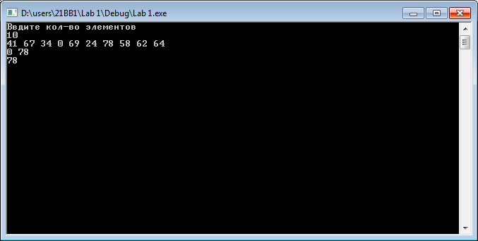

**Задание 2:**

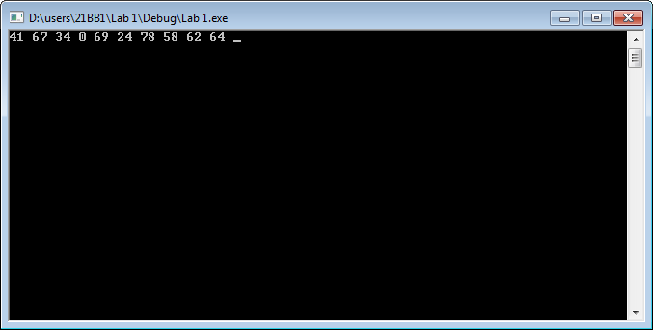

**Задание3:**

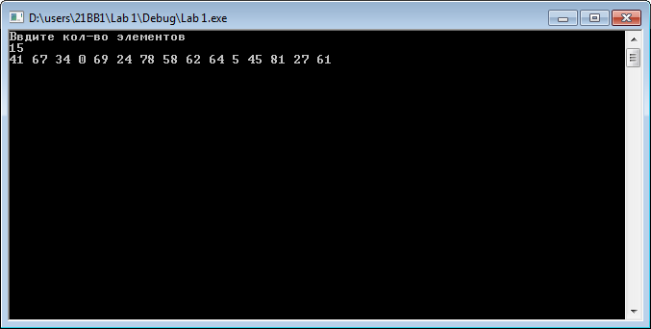

**Задание 4:**

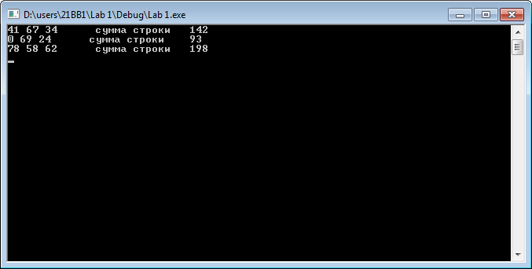

**Задание5:**

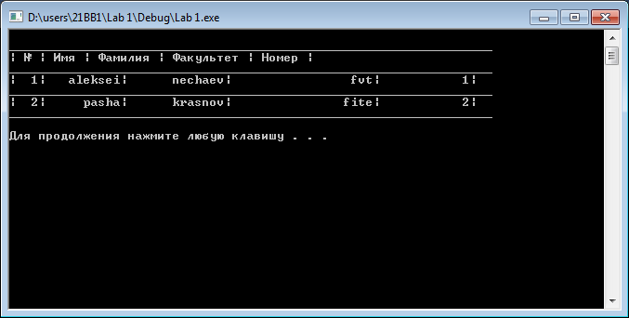

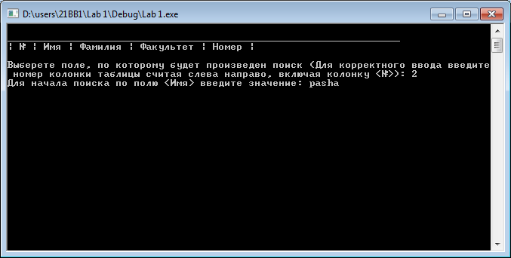

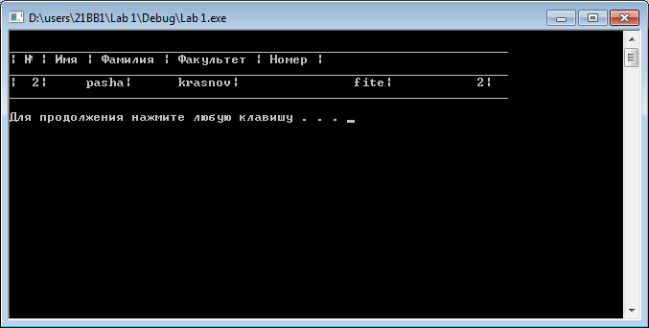

**Вывод:** в ходе выполнения лабораторной работы были разработаны программа, выполняющая функции с применением статичных и динамических массивов, а также структур. Результаты работы программ совпали с результатами трассировки, следовательно программы работают без ошибок.

Получили опыт в создании проектов в среде MicrosoftVisualStudio, научились писать и отлаживать программы с использованием структур и массивов на языке Си.